

**СОВЕТ ДЕПУТАТОВ**

**КУСИНСКОГО ГОРОДСКОГО ПОСЕЛЕНИЯ**

**Челябинской области**

**РЕШЕНИЕ**

## от 03. 07. 2024 г. № 21

О внесении изменений в решение

Совета депутатов от 25.10.2011 года № 53

«О территориальной единице с особым статусом

культурно - досугового центра

Кусинского городского поселения»

В соответствии с Федеральным [законом](consultantplus://offline/main?base=LAW;n=45410;fld=134) от 06 октября 2003 г. N 131-ФЗ "Об общих принципах организации местного самоуправления в Российской Федерации", [Уставом](consultantplus://offline/main?base=RLAW169;n=20348;fld=134) Кусинского городского поселения Совет депутатов Кусинского городского поселения

РЕШАЕТ:

1. Внести изменения в решение Совета депутатов Кусинского городского поселения № 53 от 25.10.2011г 53 «О территориальной единице с особым статусом культурно - досугового центра Кусинского городского поселения» следующие изменения:

* 1. приложения №№ 1,2 читать в следующей редакции (прилагается);

1.2 дополнить решение приложением №3 (прилагается).

2. Опубликовать настоящее решение на официальном сайте Кусинского городского поселения.

3. Настоящее решение вступает в силу с момента опубликования.

Председатель Совета депутатов

Кусинского городского поселения О.С. Чарина

ПРИЛОЖЕНИЕ 1

к решению Совета депутатов

Кусинского городского поселения

от 03.07.2024 года № 21

ОПИСАНИЕ

границы территориальной единицы с особым статусом

культурно - досугового центра Кусинского городского поселения

Пешеходная территория части улицы Михаила Бубнова с территорией городской площади Кусинского городского поселения ограничена:

Перекрестком улиц Уткина и Михаила Бубнова, домами №№ 16, 14, 1 ОФПС ПСЧ-44 по ул. Михаила Бубнова, перекресток ул. Толстого ул. Михаила Бубнова, домами № 8, 6 по улице Михаила Бубнова, вдоль границы здания Михаила Бубнова, 11, до перекрестка с ул. Михаила Бубнова с территорией городской площади (вдоль здания Районного культурно – досугового центра им. Н.И. Барабанова, дома № 1 ул. Андроновых, дома № 1 ул. Индустриальная, здания Михаила Бубнова № 11). Протяженность пешеходной территории части улицы Михаила Бубнова с городской площадью составляет 625,5 п.м., а так же городская площадь 9 145м2.

Глава

Кусинского городского поселения А.В. Чистяков

ПРИЛОЖЕНИЕ 2

к решению Совета депутатов

Кусинского городского поселения

от 03.07.2024 года № 21

ГРАНИЦЫ

земельного участка, занимаемого территориальной единицей с особым статусом культурно - досугового центра Кусинского городского поселения от перекрестка ул. Уткина ул. Михаила Бубнова до перекрестка ул. Юрия Гагарина ул. Михаила Бубнова с территорией городской площади

Границы земельного участка, занимаемого пешеходной зоной улицы Михаила Бубнова от перекрестка ул. Уткина ул. Михаила Бубнова до перекрестка ул. Юрия Гагарина ул. Михаила Бубнова с территорией городской площади (вдоль здания Районного культурно – досугового центра им. Н.И. Барабанова, дома №1 ул. Андроновых, дома №1 ул. Индустриальная, здания Бубнова № 11, а также территорией городской площади.

Глава

Кусинского городского поселения А.В. Чистяков

ПРИЛОЖЕНИЕ 3

к решению Совета депутатов

Кусинского городского поселения

от 03.07.2024 года № 21

Положение   
о территориальной единице города Куса с особым статусом культурно-досугового центра Кусинского городского поселения

Настоящее Положение определяет правовую основу функционирования в Кусинском городском поселении территориальной единицы с особым статусом культурно-досугового центра Кусинского городского поселения, устанавливает порядок её использования, содержания, санитарной уборки, благоустройства и осуществления комплексного контроля за указанными действиями.

I. Общие положения

1. Территориальная единица Кусинского городского поселения с особым статусом культурно-досугового центра (далее - ТЕКДЦ) - территория общественного пользования в утвержденных границах.

2. ТЕКДЦ создается в целях точки притяжения горожан и гостей города, будет являться началом городских туристических маршрутов, кроме этого ТЕКДЦ создается в целях сохранения объектов, расположенных на её территории и близ лежащих территориях, а также осуществления комплексного контроля за соблюдением порядка, содержания и использования указанной территории.

II. Состав объектов, входящих в ТЕКДЦ

3. Состав муниципальных объектов, расположенных на территории ТЕКДЦ, формируется администрацией Кусинского городского поселения Челябинской области по результатам обследования.

III. Особенности режимов рационального использования ТЕКДЦ

4. Земельные участки и объекты, расположенные на территории ТЕКДЦ, должны использоваться строго по целевому назначению, в том числе, для организации беспрепятственного движения пешеходов, с учетом движения маломобильных групп населения.

5. Массовые мероприятия проводятся на территории ТЕКДЦ в соответствии с установленным администрацией Кусинского городского поселения порядком. Традиционно городская площадь используется для проведения торжественных митингов и военно-патриотических мероприятий, а также для проведения новогодних и масленичных гуляний, легкоатлетической эстафеты 1 мая, празднования Дня Победы, Дня города, иных значимых для города, области и Российской Федерации дней, проведения ярмарок.

6. В ходе проведения массового мероприятия запрещается совершение действий, создающих угрозу повреждения или уничтожения памятников истории и культуры либо изменения их облика или интерьера, а так же повреждения информационных стендов и витрин, малых архитектурных форм, скамеек, урн, элементов озеленения.

В случае нарушений установленного порядка проведения массового мероприятия, повлекших разрушения, повреждения памятника истории и культуры, а так же повреждения информационных стендов и витрин, малых архитектурных форм, скамеек, урн, элементов озеленения, организаторы мероприятия обязаны возместить причиненный ущерб в соответствии с законодательством Российской Федерации.

7. Проведение публичных мероприятий регламентируется федеральным законом от 19 июня 2004 года N 54-ФЗ "О собраниях, митингах, демонстрациях, шествиях и пикетированиях" и законом Челябинской области от 29 июня 2006 года N 40-ЗО "О порядке подачи уведомления о проведении публичного мероприятия".

IV. Порядок содержания ТЕКДЦ

8. Со стороны улицы Михаила Бубнова (возле здания № 16) въезд на территорию ТЕКДЦ

запрещен, установка знака дорожного движения 5.33 «Пешеходная зона» и металлических столбиков на месте примыкания к территории ТЕКДЦ. Со стороны улицы Ленина въезд на территорию ТЕКДЦ запрещен, установка знака дорожного движения 3.1 «Въезд запрещен», а так же установкой на месте примыкания улицы Ленина и территории ТЕКДЦ бетонных сфер. Со стороны улицы Юрия Гагарина въезд на территорию ТЕКДЦ запрещен, установка знака дорожного движения 3.1 «Въезд запрещен», а так же установкой на месте примыкания улицы Юрия Гагарина и территории ТЕКДЦ бетонных сфер. Со стороны улицы Андроновых въезд на территорию ТЕКДЦ запрещен, установка знака дорожного движения 3.1 «Въезд запрещен», а так же установкой на месте примыкания улицы Андроновых и территории ТЕКДЦ бетонных сфер. Со стороны улицы Индустриальная в месте примыкания улицы Индустриальная и территории ТЕКДЦ установить знак 3.2. «Движение запрещено». Схема установки дорожных знаков, бетонных колпаков и металлических столбиков являются неотъемлемой частью Положения.

9. Во время проведения мероприятий с привлечением субъектов предпринимательской деятельности в сфере торговли разрешается въезд на легковых автомобилях на территорию ТЕКДЦ для торговли. Для обеспечения деятельности районного культурно – досугового центра разрешается проезд автомобилей к зданию для проведения погрузочно-разгрузочных, ремонтных и иных видов работ. Для обеспечения деятельности магазинов расположенных в непосредственной близости к территории ТЕКДЦ разрешается проезд автомобилей для производства погрузочно-разгрузочных работ. Для обеспечения деятельности предпринимателей и учреждений дополнительного образования здания по ул. Михаила Бубнова, 11 (Школа искусств) разрешается проезд автомобилей для производства погрузочно-разгрузочных работ, а так же стоянка легковых автомобилей. В связи с тем, что уборка территории ТЕКДЦ производится механическим способом разрешается въезд на территорию специализированной техники для содержания территории в осенне-летний и весенне-зимний период, а так же для установки городской ёлки и строительства снежного городка.

10. Содержание территории ТЕКДЦ осуществляется в соответствии с утвержденными правилами благоустройства территории Кусинского городского поселения.

V. Финансирование мероприятий по содержанию ТЕКДЦ

9. Финансирование мероприятий по содержанию территории ТЕКДЦ, муниципальных объектов, расположенных на ней, осуществляется за счет средств бюджета Кусинского городского поселения и других финансовых источников, предусмотренных действующим законодательством, и является расходным обязательством Кусинского городского поселения.

VI. Преобразование, изменение границ и статуса ТЕКДЦ

10. Преобразование, изменение границ и статуса ТЕКДЦ осуществляется в соответствии с действующим законодательством.

СХЕМА

расположения территориальной единицы Кусинского городского поселения с особым статусом культурно-досугового центра

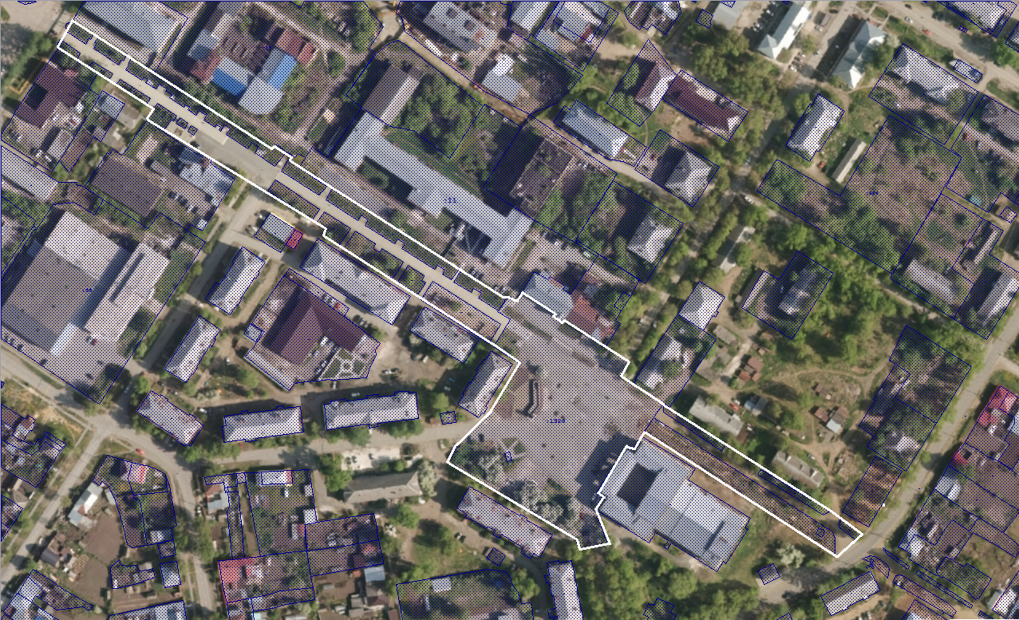

СХЕМЫ

установки дорожных знаков, бетонных сфер и металлических столбиков

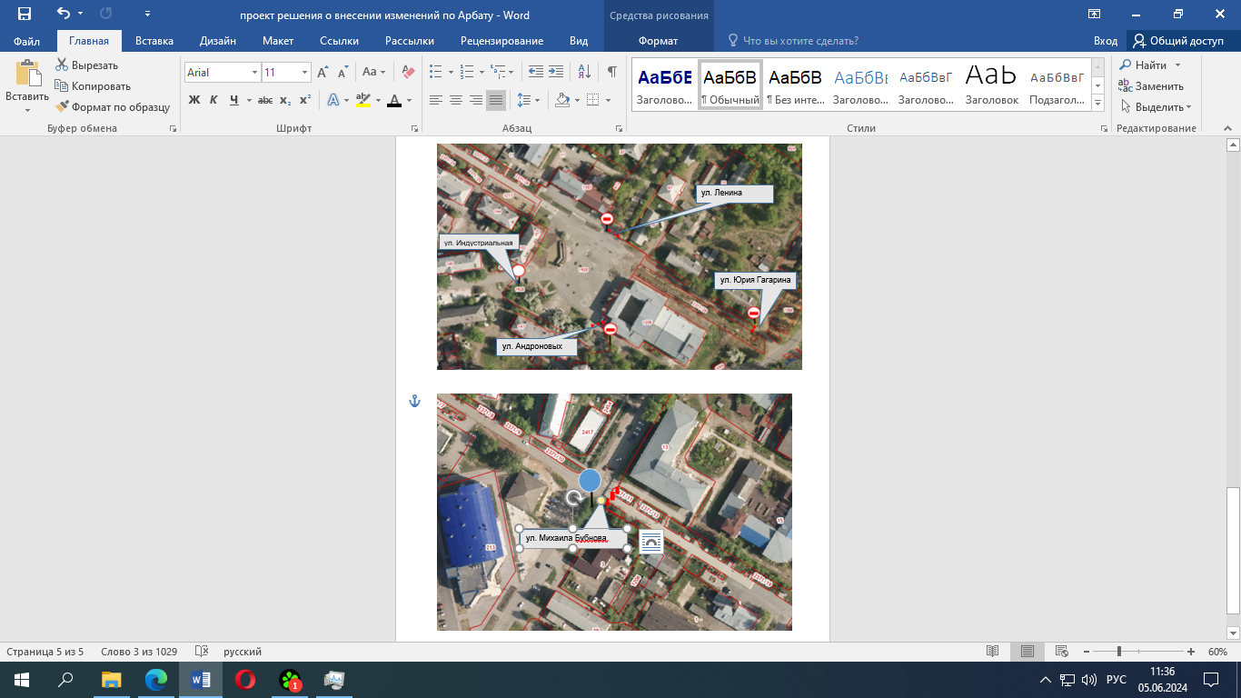

Глава

Кусинского городского поселения А.В. Чистяков